Informe Estadística Inferencial y Muestreo

Tomas Santiago Bretón García – U00189852

Negocios Internacionales

Universidad Autónoma de Bucaramanga

Docente: Andrés Fabián Leal Archila

Fecha: 08/08/2025

1. Resumen
   1. Abstract
2. Introducción
3. Metodología
4. Objetivos
5. Análisis de Datos

5.1. Análisis variables categóricas en diagrama de torta y barras

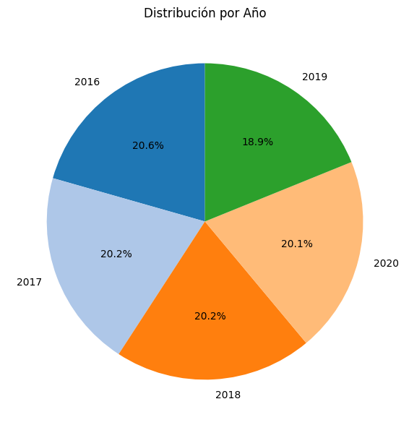

Fuente: Propia

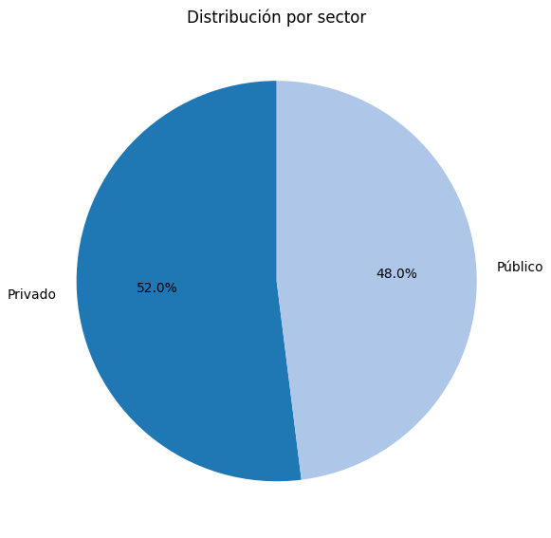

Fuente: Propia

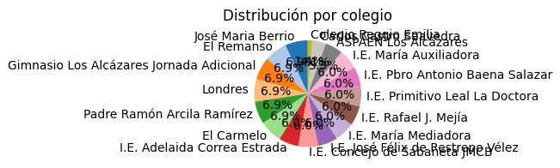

Fuente: Propia

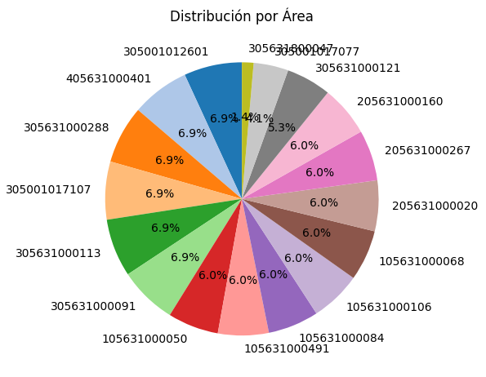

Fuente: Propia

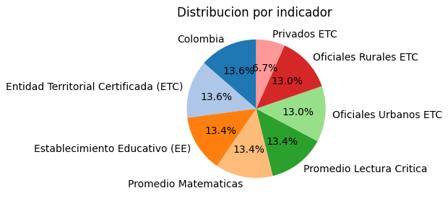

Fuente: Propia

5.2. Análisis variables numéricas en histograma y diagramas de caja

5.3.

1. Bibliografía